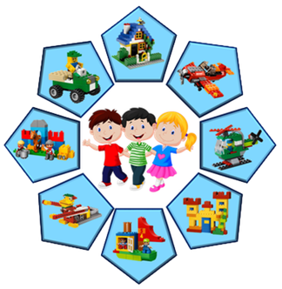
Консультация для родителей

«Как влияет робототехника
на развитие ребенка дошкольного возраста»

Ни для кого не секрет, что дети дошкольного возраста очень любят играть в разные виды конструктора. Даже самые активные и подвижные ребятишки могут долгое время что-то собирать, складывать, строить из конструктора. Конструирование и робототехника тесно связанны между собой и полностью отвечают условиям развития мышления детей, их интересам, способностям и возможностям, поскольку является исключительно детской деятельностью.
У детей с хорошо развитыми навыками в конструировании и робототехнике быстрее развивается речь, так как тонкая моторика рук связана с центрами речи. Ловкие, точные движения рук дают ребенку возможность быстрее и лучше овладеть техникой письма. Кроме того, у детей развиваются познавательные способности, мотивация и интерес к решению различных задач. Дети учатся принимать решения в многочисленных ситуациях.
В результате такой работы, ребенок учится наблюдать, сравнивать, выделять существенные признаки, классифицировать, аргументировать свою точку зрения, устанавливать причинно-следственные связи, делать простейшие выводы и обобщать. У дошкольников развивается техническое мышление и техническая изобретательность. Работа с конструктором требует сосредоточенности и в то же время развивает воображение и прививает желание творить.
Робототехника и конструктор побуждают работать в равной степени и голову, и руки, при этом работают два полушария головного мозга, что сказывается на всестороннем развитии дошкольника. Ребенок не замечает, что он осваивает устный счет, состав числа, производит простые арифметические действия, каждый раз непроизвольно создаются ситуации, при которых ребенок рассказывает о том, что он так увлеченно строил, он же хочет, чтобы все узнали про его сокровище – не это ли развитие речи и умение выступать на публике легко и непринужденно. И какое счастье для малыша, когда он модель, сделанную своими маленькими ручками, вдруг сделает «двигающейся». Вот они первые уроки успеха, которые позволят воспитать в малыше успешного лидера.
Также очень важным представляется тренировка работы в коллективе: умение брать на себя роли, распределять обязанности и четко выполнять правила поведения. Каждый ребенок может поучаствовать себя в разных ролях, то есть сегодня он получает возможность развивать волевые качества личности и навыки партнерского взаимодействия.
Научно-технический прогресс влечет за собой современных детей, которые шагают в ногу со временем и стремятся, не отставая идти вслед за ним. Ребенок – это исследователь и изобретатель.
В процессе освоения робототехники, которое объединяет в себе элементы игры и экспериментирования, дошкольники познают основы современной робототехники, что способствует развитию технического творчества и формированию творческого мышления у детей.
Робототехника развивает ребенка всесторонне. Например, изучая животных дети знакомятся со строением тела, повадками, голосами животных и создание моделей животных с помощью конструктора поможет детям закрепить полученные ранее знания; Освоение робототехники дошкольниками — это организация взаимодействия, где дети собирают конструкции и создают программы на ПК, которые приводят модели в действие. Дети, знакомясь с различными способами конструирования и программирования, получают представление о возможности делить общую задачу на более мелкие составляющие, выдвигать гипотезы и проверять их, а также объяснять неожиданный результат. У детей появляется масса возможностей получить представления о механизмах и управлять ими в процессе планирования и создания конструкции.
Робототехника направление новое, инновационное, тем самым привлекает и детей, и родителей. Занятие данным видом деятельности отличная возможность дать шанс ребенку проявить конструктивные, творческие способности, а детскому саду возможность привлечь детей дошкольного возраста к техническому творчеству.
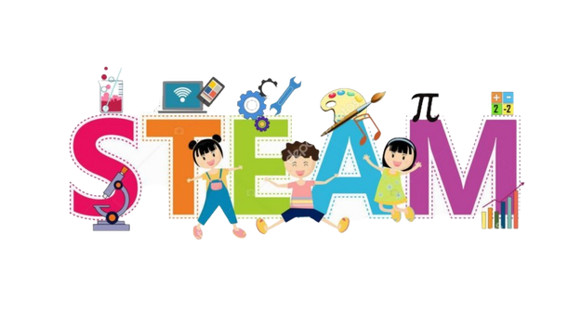
Робототехника активно входит в нашу жизнь. Возможно, уже лет через десять мы будем воспринимать ботов на улице так же спокойно, без удивления и недоумения, как в прошлом стали воспринимать мобильный телефон или планшет. А дети будут принимать этот мир с роботами уже как что-то само собой разумеющееся.

